系 列 推 荐
《给小朋友的大词汇》12册系列
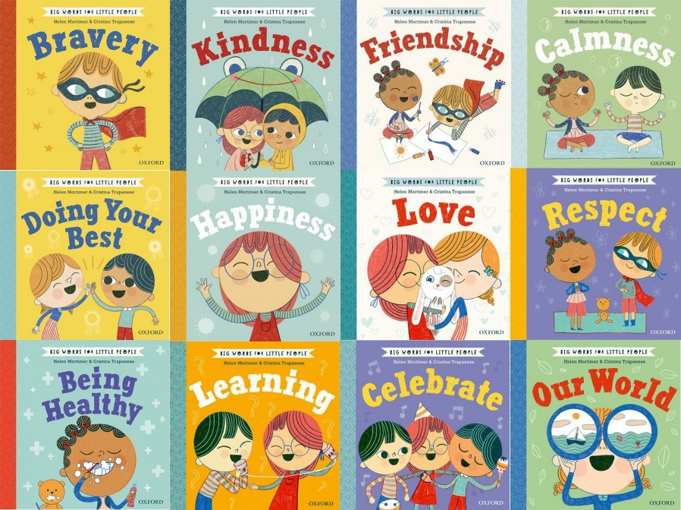
Big Words for Little People 12-book series

【系列亮点】

这是一套引人入胜的系列图书，旨在帮助家长与孩子探讨情绪以及如何表达情绪，同时让孩子们在开始建立自己的词汇库时充满自信。该系列由牛津大学出版社的语言专家精心打造，每本书都精选了重点词汇，旨在支持幼儿早期学习，并帮助孩子们掌握成长所需的语言技能。

每本图画书都包含精心挑选的重点词汇，这些词汇被自然地融入流畅的叙事之中。生动有趣的插图、活泼可爱的角色以及流畅的韵律，使这些绘本非常适合家长与3岁及以上的幼儿共同阅读。每本书还附有实用建议和创意点子，帮助家长以温柔而支持的方式与孩子探讨情绪。

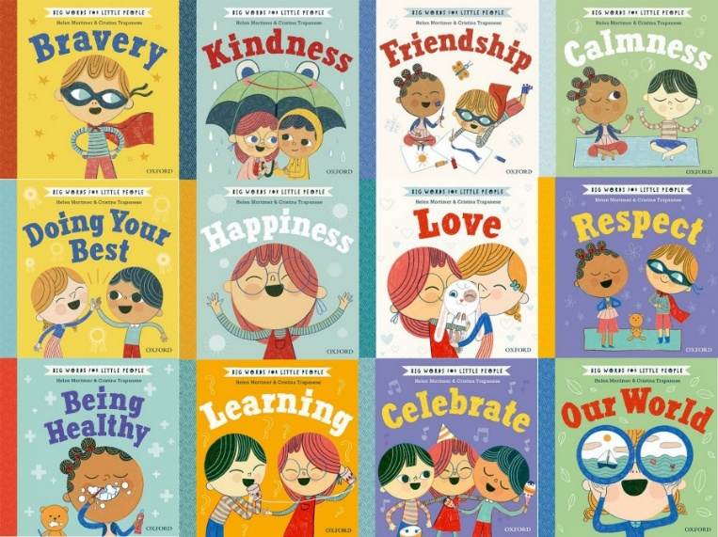
中文书名：《给小朋友的大词汇》
英文书名：Big Words for Little People
作 者：Helen Mortimer
插 画 师：Cristina Trapanese
出 版 社：OUP
代理公司：OUP/ANA
页 数：32页
出版时间：2020年-2022年
代理地区：中国大陆、台湾
审读资料：电子稿
类 型：儿童故事绘本
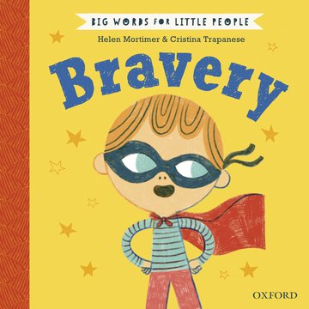
第一本：《勇敢》（Bravery）

这本小巧的精装书为孩子们创造了一个专注于“勇气”的时刻。书中介绍了许多词汇，帮助孩子们自信且舒适地表达自己的感受。引人入胜的插画风格、有趣的角色以及绘本般的质感，使其成为一本非常适合亲子共读的书籍；而且，作为牛津出版社的作品，书中蕴含丰富的教育价值，有助于孩子的成长与发展。

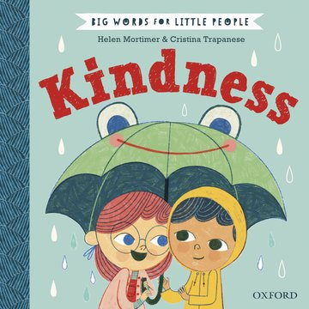
第二本：《善良》（Kindness）

这本小巧的精装书为孩子们创造了一个专注于“善良”的时刻。书中介绍了许多词汇，帮助孩子们自信且舒适地表达自己的感受。引人入胜的插画风格、有趣的角色以及绘本般的质感，使其成为一本非常适合亲子共读的书籍；而且，作为牛津出版社的作品，书中蕴含了丰富的教育价值，有助于孩子的成长与发展。

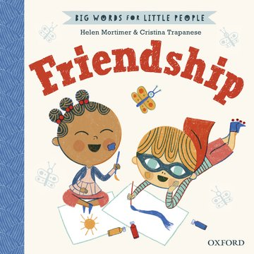
第三本：《友谊》（Friendship）

这本小巧的精装书为孩子们创造了一个专注于“友谊”的时刻。书中介绍了许多词汇，帮助孩子们自信且舒适地表达自己的感受。引人入胜的插画风格、有趣的角色以及绘本般的质感，使其成为一本非常适合亲子共读的书籍；而且，作为牛津出版社的作品，书中蕴含了丰富的教育价值，有助于孩子的成长与发展。

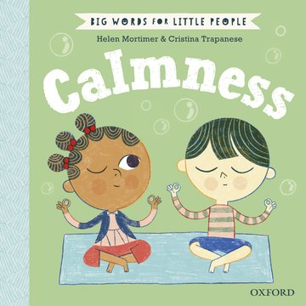
第四本：《平静》（Calmness）

这本小巧的精装书为孩子们创造了一个专注于“平静”的时刻。书中介绍了许多词汇，帮助孩子们自信且舒适地表达自己的感受。引人入胜的插画风格、有趣的角色以及绘本般的质感，使其成为一本非常适合亲子共读的书籍；而且，作为牛津出版社的作品，书中蕴含了丰富的教育价值，有助于孩子的成长与发展。

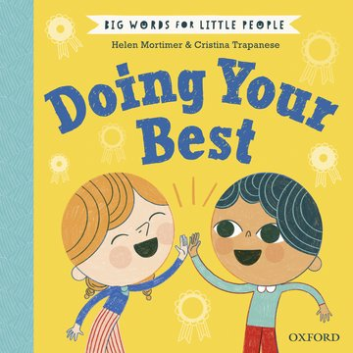
第五本：《尽力而为》（Doing Your Best）

这本小巧的精装书为孩子们创造了一个专注于“尽力而为”的时刻。书中介绍了许多词汇，帮助孩子们自信且舒适地表达自己的感受。引人入胜的插画风格、有趣的角色以及绘本般的质感，使其成为一本非常适合亲子共读的书籍；而且，作为牛津出版社的作品，书中蕴含了丰富的教育价值，有助于孩子的成长与发展。

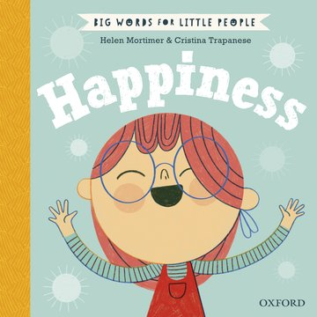
第六本：《快乐》（Happiness）

这本小巧的精装书为孩子们创造了一个专注于“快乐”的时刻。书中介绍了许多词汇，帮助孩子们自信且舒适地表达自己的感受。引人入胜的插画风格、有趣的角色以及绘本般的质感，使其成为一本非常适合亲子共读的书籍；而且，作为牛津出版社的作品，书中蕴含了丰富的教育价值，有助于孩子的成长与发展。

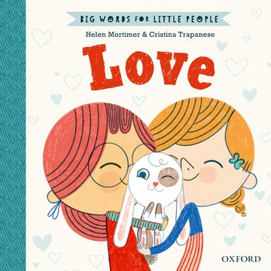
第七本：《爱》（Love）

这本小巧的精装书为孩子们创造了一个专注于“爱”的时刻。书中介绍了许多词汇，帮助孩子们自信且舒适地表达自己的感受。引人入胜的插画风格、有趣的角色以及绘本般的质感，使其成为一本非常适合亲子共读的书籍；而且，作为牛津出版社的作品，书中蕴含了丰富的教育价值，有助于孩子的成长与发展。
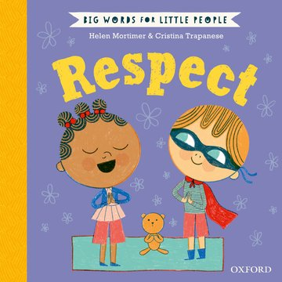
第八本：《尊重》（Respect）

这本小巧的精装书为孩子们创造了一个专注于“尊重”的时刻。书中介绍了许多词汇，帮助孩子们自信且舒适地表达自己的感受。引人入胜的插画风格、有趣的角色以及绘本般的质感，使其成为一本非常适合亲子共读的书籍；而且，作为牛津出版社的作品，书中蕴含了丰富的教育价值，有助于孩子的成长与发展。
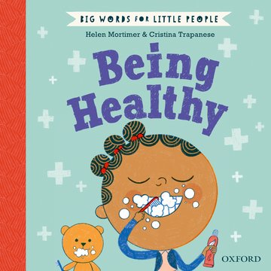
第九本：《身心健康》（Being Healthy）

这本小巧的精装书为孩子们创造了一个关注“身心健康”的契机。书中通过生动的词汇，引导孩子们自信且自然地谈论身心健康的话题。引人入胜的插画风格、活泼可爱的角色以及绘本般的温馨氛围，使其成为一本非常适合亲子共读的佳作，书中更蕴含丰富的教育价值，有助于孩子的成长与发展。
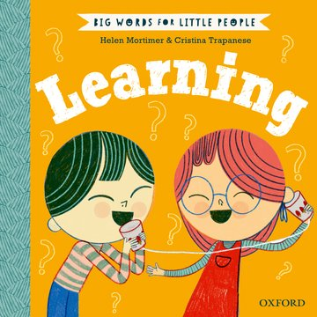
第十本：《学习》（Learning）

这本小巧的精装书为孩子们创造了一个专注于学习的时刻。书中通过生动的方式介绍了关于尝试新事物、提出问题以及探索的词汇，让孩子们在愉悦中建立自信。引人入胜的插画风格、生动的人物形象以及绘本般的质感，使其成为亲子共读的绝佳选择，书中更蕴含丰富的教育价值，助力孩子健康成长。
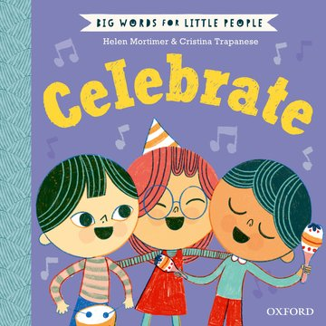
第十一本：《庆祝》（Celebrate）

这本小书隶属于一个系列，该系列依托牛津大学在语言领域的专业优势，帮助孩子们建立对词汇的自信。书中带我们探索如何以一种别具一格的方式庆祝人生中的重要时刻，并向彼此表达关怀。其独特的插画风格、生动的人物形象以及富有诗意的叙事风格，使其成为一本非常适合亲子共读的读物，书中更蕴含丰富的教育价值，有助于孩子的成长与发展。

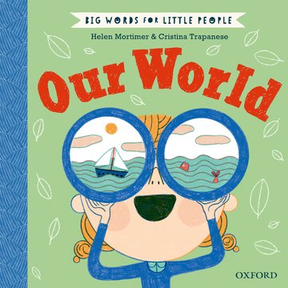
第十二本：《我们的世界》（Our World）

这本小巧的精装书为我们提供了一个关注这个世界的契机。它鼓励大人和孩子围绕地球以及我们如何保护它展开轻松的对话。引人入胜的画风、有趣的角色以及绘本般的氛围，使其成为一本非常适合亲子共读的书籍，有助于孩子的成长与发展。

作者简介：

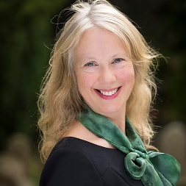
海伦·莫蒂默（Helen Mortimer）拥有超过25年的职业生涯，曾供职于哈珀柯林斯和牛津大学出版社等多家顶尖儿童图书出版社。她有幸与劳伦·柴尔德、凯瑟琳·雷纳和大卫·罗伯茨等才华横溢的作家和插画家合作。目前，她以自由作家和编辑的身份开展工作。海伦居住在牛津郡科茨沃尔德地区，当不在书桌前工作时，她喜欢探索家附近的林间小径和运河堤道。

在创作《给小朋友的数学词汇》（Maths Words for Little People）系列之前，海伦曾撰写过牛津大学出版社的家庭学习教育系列《给小朋友的大词汇》（Big Words for Little People）。她的第一本图画书《奥马尔、蜜蜂和我》（Omar, the Bees and Me）于2021年出版，随后于2022年出版了《恩佐、燕子和我》（Enzo, the Swallows and Me）以及《冬日愿望》（The Winter Wish）。

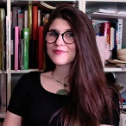
克里斯蒂娜·特拉帕内塞（Cristina Trapanese）现居意大利那不勒斯，她曾在意大利漫画学校（Italian School of Comix）学习插画，随后又在罗马的IDEA学院深造。她的创作涵盖传统艺术和数字艺术，并热衷于尝试和融合各种媒介。

克里斯蒂娜曾为《给小朋友的大情绪词》（Big Words for Little People）系列以及多部在意大利出版的儿童读物和游戏绘制插图。

媒体评论：

这些书籍既能赋予力量，又充满互动性与趣味性，且语言符合儿童年龄特点，既能提供支持，又引人入胜，意义重大。
——《犰狳》杂志

我非常喜欢这些书（我的儿子们也一样！）。它们不仅插图精美，内容也恰到好处，非常适合与幼儿就善良、勇敢等价值观展开深入的对话。这些书对教师和家长来说都是极好的资源，能帮助他们教会孩子更好地理解和表达情绪所需的词汇。
——阿德里安·贝瑟恩，Teachappy

请将反馈信息发至：版权负责人
Email：Rights@nurnberg.com.cn
安德鲁·纳伯格联合国际有限公司北京代表处
北京市海淀区中关村大街甲59号中国人民大学文化大厦1705室, 邮编：100872
电话：010-82504106, 传真：010-82504200
公司网址：http://www.nurnberg.com.cn
书目下载：http://www.nurnberg.com.cn/booklist_zh/list.aspx
书讯浏览：http://www.nurnberg.com.cn/book/book.aspx
视频推荐：http://www.nurnberg.com.cn/video/video.aspx
豆瓣小站：http://site.douban.com/110577/
新浪微博：安德鲁纳伯格公司的微博_微博 (weibo.com)
微信订阅号：安德鲁纳伯格联合国际北京代表处

